Vitajte v lekcii Zložitejšie lineárne rovnice.

Cieľom tejto lekcie je naučiť čitateľa, ako môže riešiť zložitejšie lineárne rovnice.
V tejto lekcii sa stretneme s úlohami na riešenie zložitejších lineárnych rovníc, kde je potrebná práca s výrazmi. Pri úprave výrazov používame ekvivalentné úpravy. To sú úpravy, ktoré nemenia obor pravdivosti rovnice. Patrí sem výmena strán rovnice, pričítanie a odčítanie výrazu k obom strán rovnice, ako aj násobenie a delenie oboch strán rovnice číslami rôznymi od nuly.

Na riešenie takýchto úloh potom naviažeme v tretej lekcii, kde sa naučíme riešiť sústavy dvoch lineárnych rovníc.

Úloha 1: Boris zistil, že má dvakrát viac modrých autíčiek ako červených autíčiek. Červených autíčiek má trikrát viac ako zelených autíčiek. Zelené autíčka má však iba dve. Koľko mal Boris červených a koľko modrých autíčiek?


#stk178295rke

Riešenie: Ideme odzadu. Zelené autíčka má dve. Červených autíčiek má trikrát viac ako zelených autíčiek. Čiže červených autíčiek má 3.2 = 6. Má dvakrát viac modrých autíčiek ako červených autíčiek, čiže 2.6 = 12.

Boris mal 6 červených autíčiek a 12 modrých autíčiek.

Úloha 2: Určte dĺžku zvyšných strán obdĺžnika, ktorého obvod je 18 cm a jedna jeho strana meria 6 cm.

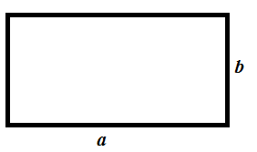

Riešenie: Obvod obdĺžnika je 2a + 2b. Máme dané, že obvod obdĺžnika je 18 cm a jedna jeho strana meria 6 cm. Ak od obvodu odpočítame 2x dĺžku jednej strany, dostaneme dvojnásobok zvyšnej strany. Čiže: 18 – 2 . 6 = 18 – 12 = 6 = 2b. Výsledok teda vydelím číslom 2 a dostanem dĺžku druhej strany obdĺžnika.
6 : 2 = 3.

Zvyšné strany obdĺžnika majú dĺžky 3 cm, 3 cm, 6 cm.

Úloha 3: Veronika má 36 drevených bábik (matriošiek), Petra 10. Koľko musí dať Veronika Petre, aby mali rovnako?

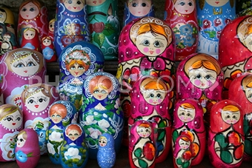
#144189658

Riešenie: Chceme vedieť, koľko musí dať Veronika Petre, aby mali rovnako. Takže Veronika o nejaký počet príde a ten istý počet Petra dostane. Označme si tento počet x. Potom platí: 36 – x = 10 + x. Dostávame: 26 = 2x a odtiaľ x = 13. Ak dá Veronika Petre 13 drevených bábik, tak budú mať rovnako, a to každá 23 (= 36 – 13 = 10 + 13).

Veronika musí dať Petre 13 drevených bábik, aby mali rovnako.

Úloha 4: Obvod rovnoramenného trojuholníka je 29cm. Základňa je o 2 cm dlhšia ako rameno. Vypočítajte veľkosti strán trojuholníka.

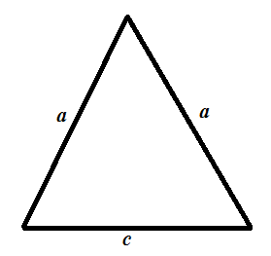

Riešenie: Obvod rovnoramenného trojuholníka vypočítame ako 2a + c. Pre základňu c platí, že je o 2 cm dlhšia ako rameno a, čiže c = a + 2. Po dosadení dostaneme: 29 = 2a + a + 2, čiže 27 = 3a, čiže a = 9. Základňa má potom dĺžku c = a + 2, c = 9 + 2 = 11.

Veľkosti strán trojuholníka sú 11 cm, 9 cm a 9 cm.

Úloha 5: V trojuholníku ABC je vnútorný uhol pri vrchole A o 20° väčší ako uhol pri vrchole B a uhol pri vrchole C je trikrát väčší ako uhol pri vrchole A. Určite veľkosti týchto uhlov.

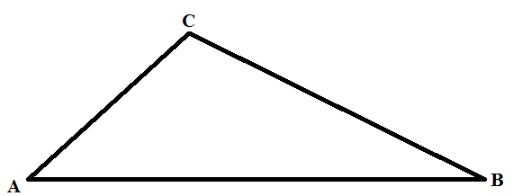

Riešenie: Jednotlivé uhly si označíme nasledovne: uhol pri vrchole B má veľkosť x – 20, uhol pri vrchole A má veľkosť x a uhol pri vrchole C má veľkosť 3x. Súčet veľkostí vnútorných uhlov trojuholníka je 180°, odkiaľ dostávame: 180 = x – 20 + x + 3x. Čiže 200 = 5x. Teda x = 40. To je veľkosť uhla pri vrchole A, pri vrchole B má uhol veľkosť x – 20, čiže 20° a pri vrchole C má uhol veľkosť 3x, čiže 120°. Pre kontrolu, ich súčet 40° + 20° + 120° je skutočne 180°.

Uhol pri vrchole A má veľkosť 40°, pri vrchole B 20° a pri vrchole C 120°.

Úloha 6: Štyri metre látky stoja 30 eur. Koľko stojí deväť metrov tejto látky?


#140408629

Riešenie: Keďže štyri metre látky stoja 30 eur, tak meter látky stojí 30/4 = 7,5 eura. Potom deväť metrov bude stáť 9 . 7,5 = 67,5 eura.

Sedem metrov látky stojí 67,5 eura.

Úloha 7: Myslím si číslo. Ak k nemu pripočítam číslo 4 a súčet vydelím mysleným číslom, dostanem číslo 2. Ktoré číslo som si myslela?


#156476733

Riešenie: Zapíšeme si zadanie do rovnice: (x + 4)/x = 2. Dostávame, že x + 4 = 2x, teda x = 4.

Myslela som si číslo 4.

Úloha 8: Farmár chová na dvore rôzne zvieratá. Počet nôh všetkých zvierat na dvore je 42. Okrem jedného koňa a kohúta tam behá presne toľko isto prasiatok ako oviec. Sliepok je na dvore 6. Koľko je na dvore spolu zvierat?

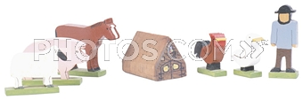
#89684394

Riešenie: Kôň má 4 nohy, kohút a sliepky 2 a ovce a prasiatka 4. Prasiatok je rovnako ako oviec, čo označíme x. Potom dostávame rovnicu: 42 = 4 + 2 + 4x + 4x + 6 . 2, teda 42 = 18 + 8x, teda 24 = 8x, čiže x = 3. Toľko je na dvore oviec a prasiatok. Spolu je teda na dvore 1 (kôň) + 1 (kohút) + 3 (prasiatka) + 3 (ovce) + 6 (sliepky) = 14 zvierat.

Na dvore je spolu 14 zvierat.

Úloha 9: Vypočítajte rovnicu 170 = 50 + 2x

Riešenie:

Úloha 10: Vypočítajte rovnicu 1,75 = (x + 17) . 2,5

Riešenie:

Úloha 11:Vypočítajte rovnicu 2x – 3 = 5 – 4x.

Riešenie:

Úloha 12: Vypočítajte rovnicu 9(3 – 2x) – 5 = 4 + 2(3 – 2x) – 3x

Riešenie:

Úloha 13: Vypočítajte rovnicu .

Riešenie:

Úloha 14:Vypočítajte rovnicu

Riešenie:

Odporúčame:

Isto už viete, že matematiku sa nemožno učiť iba čítaním. Preto nemá zmysel čítať si texty úloh a riešení v tejto lekcii stále dookola, prípadne sa riešenia naučiť naspamäť. Je potrebné, aby ste si riešenie úloh vyskúšali sami. Na tento účel sú vhodné interaktívne programy linearne_rovnice_1, linearne_rovnice_2, linearne_rovnice_3.

Taktiež je vhodné, aby ste si úroveň svojich vedomostí overili v teste k druhej lekcii, ktorý je taktiež súčasťou tohto kurzu.

